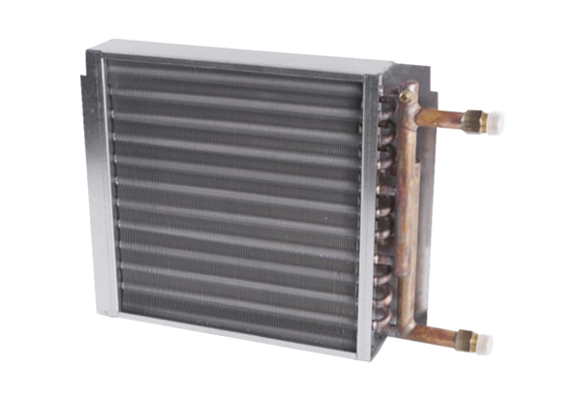externer Wärmetauscher (Kondensat / Verdampfung / Reversibel (dx)) EBA 4X 4700 ZXRVerpackungseinheit: 1 StückSortiment:
Artikelnummer: 0043.1397Hersteller: AEREX

